NOM:_



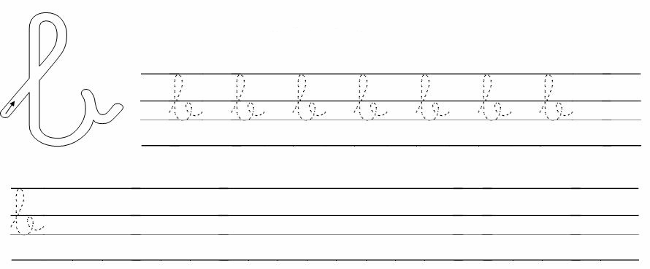

Escriu la lletra que hi falta i fes una frase.

OM ER

AR A

ASTÓ

OSSA

ARRET

ICICLETA

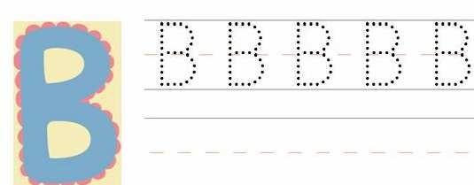

OTA OM OLLA SA ATA